Получение списка обучающихся, находящихся на дистанционном и смешанном обучении
После установки обновлений, кроме имеющегося ранее поля о нахождении ученика на ДО, появляется аналогичное поле «Находится на дистанционном обучении или карантине» для класса.
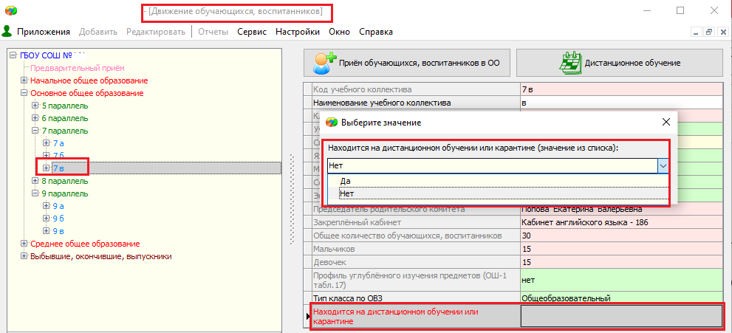
Значение «Да» устанавливается для тех классов, которые находятся на карантине.
После того как данные по классам (о нахождении на карантине) и данные об обучающихся (находящихся на смешанном обучении) будут введены в Параграфе, необходимо сформировать два списка для передачи данных в район.
Следует обязательно проверить актуальность данных по дистанционному и смешанному обучению перед отправкой данных в район.
Список учащихся, находящихся на карантине
Это список учащихся тех классов, которые имеют значение «да» в поле «Находится на дистанционном обучении или карантине». Настройки списка приведены ниже.
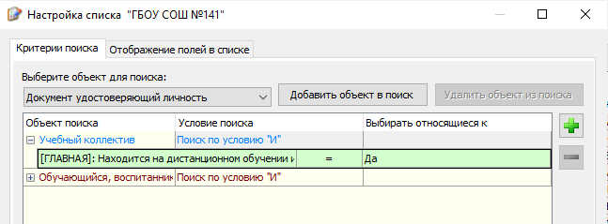
На вкладке «Отображение полей в списке» включите в поиск следующие поля.

Для объекта «Учебный коллектив»: «Код учебного коллектива» и «Находится на дистанционном обучении или карантине».
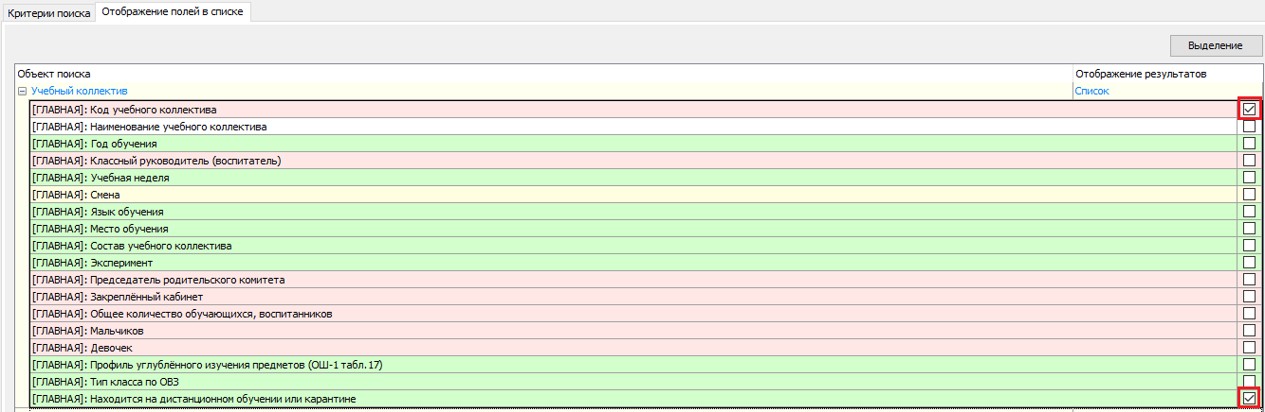
Для объекта «Обучающийся»: «Фамилия», «Инициалы», «Форма получения образования». «Надомное обучение», «Находится на дистанционном обучении»
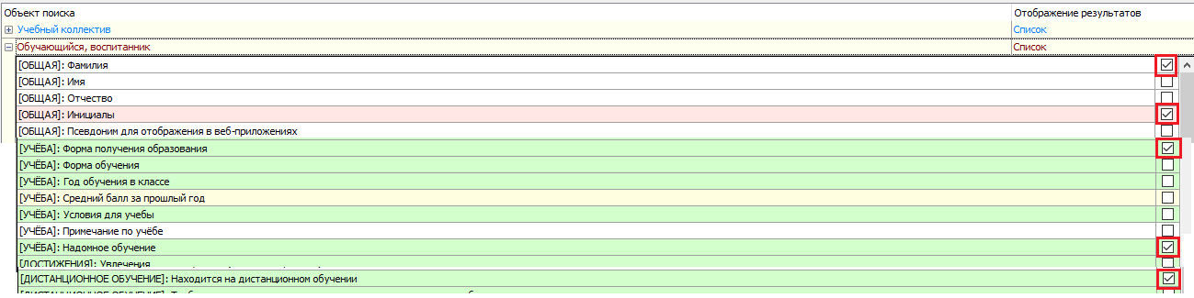
Выполните поиск и экспортируйте полученную таблицу в EXCEL.
Список обучающихся, находящихся на смешанном обучении
Измените условие отбора для класса, чтобы исключить из поиска учеников тех классов, которые находятся на карантине.
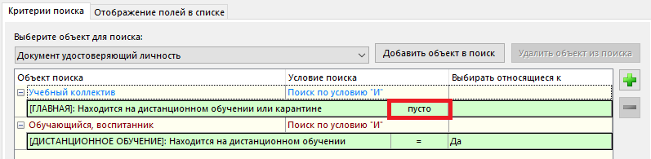
Отображение полей в списке менять не нужно.
Выполните поиск и экспортируйте полученную таблицу в EXCEL.

